Работа в замкнутых пространствах
Под «замкнутым пространством» понимается технологическое сооружение, ограниченное со всех сторон поверхностями, имеющее усложненный доступ персонала внутрь посредством люка или лаза.
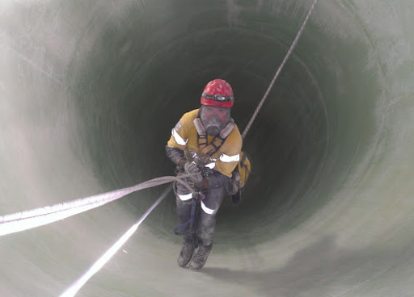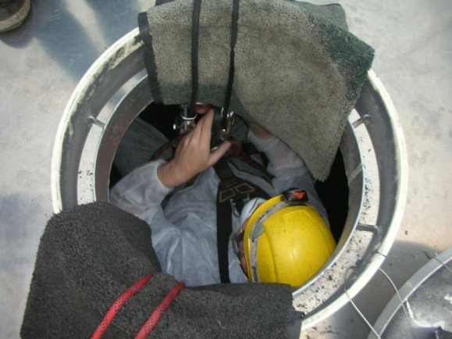

Поскольку смертельные случаи в замкнутых пространствах часто происходят из-за недостатка кислорода, токсичности или горючести, пространства, которые содержат или потенциально могут содержать опасную среду, мы будем относить к замкнутым пространствам, даже если работник может просунуть туда только одну голову.

Какая деятельность относится к работе в замкнутом пространстве
Перечень объектов, относящихся к ограниченным и замкнутым пространствам, утверждается работодателем до начала работ. К ограниченным и замкнутым пространствам относятся:
- крупные трубопроводы, резервуары, емкости, цистерны, автоцистерны, бетономешалки, грузовые контейнеры, сепараторы, реакторы, охлаждающие камеры с естественной и искусственной тягой, барабаны, фильтры, силосные ямы, колонны, тоннели, водостоки, коллекторы сточных вод, отстойники, амбары, дымовые каналы, факельные трубы, печи, отсеки и резервуары судов
- пустые пространства между модульными блоками и пространства внутри опор береговых сооружений
- котлованы, образованные при проведении земляных работ на глубине более 1,8 м
- пространства над плавающей крышей резервуара, резервуары с открытой крышей
- закрытые непроветриваемые помещения, пространства под крышей или полом, буронабивные сваи
- конструкции, которые становятся замкнутыми пространствами в процессе производства
Все вышеперечисленные объекты не предназначены для постоянного нахождения людей, однако их размеры должны быть достаточными для временного пребывания работников.

СУЩЕСТВУЮЩИЕ ОПАСНОСТИ
Поскольку из-за конструкции воздух не может свободно входить и выходить из замкнутых пространств, атмосфера внутри замкнутого пространства может сильно отличаться от атмосферы снаружи. Смертельные газы могут скапливаться, особенно если пространство используется для хранения или обработки химикатов или органических веществ, которые могут разлагаться. В замкнутом пространстве может быть недостаточно кислорода для поддержания жизни, или воздух может быть настолько богат кислородом, что может увеличиться вероятность пожара или взрыва при наличии источника возгорания.
Риски, присутствующие при работе в замкнутых пространствах:
- содержит или может содержать опасную атмосферу;
- содержит материал, который может поглотить работника (жидкая, сыпучая среда);
- имеет стены, которые сходятся внутрь, или полы, которые наклоняются вниз и сужаются;
- содержит любую другую угрозу безопасности или здоровью, такую как оборудование (движущиеся механизмы, лопасти), провода под напряжением или источники тепла.

ТЯЖЕСТЬ РИСКА
Большинство замкнутых пространств не предназначены для проведения работ на регулярной основе. Они предназначены для хранения продукта, размещения материалов и процессов или транспортировки продуктов или веществ. Поэтому случайный вход для осмотра, технического обслуживания, ремонта или очистки часто заканчивается смертью работника.

МЕРЫ УПРАВЛЕНИЯ РИСКОМ
Работы в замкнутых пространствах относятся к работам с повышенной опасностью и проводятся только после оформления наряда-допуска.

ОСНОВНЫЕ ТРЕБОВАНИЯ БЕЗОПАСНОСТИ
Безопасность при работе в замкнутых пространствах достигается соблюдением следующих правил:
• Перед началом работы в замкнутом пространстве необходимо убедиться в отсутствии газов или других опасных веществ в нем. Включить вентиляцию (Опущенный в закрытое пространство шлаг вентилятора не должен доходить до дна на 20 см)
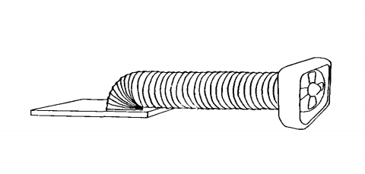

• Необходимо контролировать загазованность среды в замкнутом пространстве, использовать для этого специальные приборы. Проверить состав атмосферы (содержание кислорода не ниже 19,5 % и не выше 23,5%; вредные вещества – ниже допустимой концентрации).
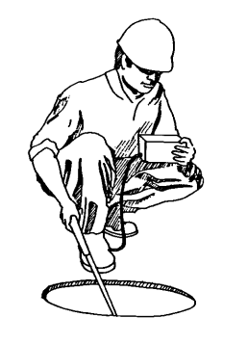
• Убедиться в невозможности ошибочной подачи энергии
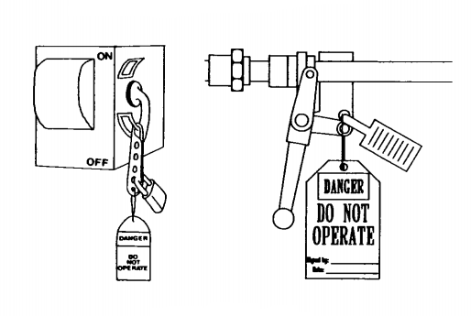
• Применение СИЗ, таких как противогаз, страховочная привязь. Использовать СИЗОД (средство индивидуальной защиты органов дыхания). Респиратор и полнолицевые маски для атмосферы с нормальным содержанием кислорода
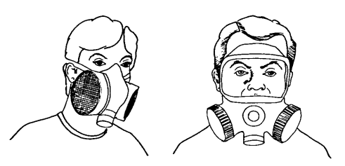
• Используй СИЗОД. Автономные системы для опасной атмосферы. Работать в закрытом пространстве в изолирующем противогазе разрешается не более 10 - 15 минут
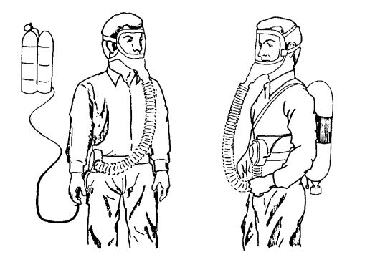
• Всегда выполнять работу в замкнутых пространствах только при наличии на поверхности работника, который контролирует процесс проведения работ. Использовать СИЗ для работы на высоте
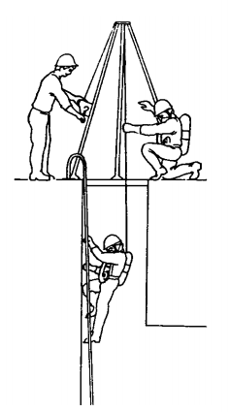
• Использовать аккумуляторные фонари с источником питания напряжением не более 12В
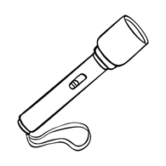
• Запрещается пользоваться открытым огнем, проверять наличие газа и удалять газ методом обжига
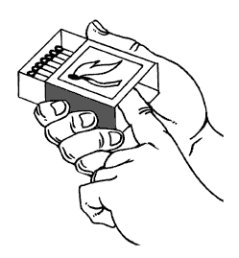
• Запрещается использовать инструмент, образующий искры
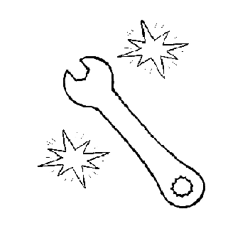
• Поддерживать постоянный контакт с работниками, которые выполняют работы в замкнутых пространствах.
• Разработать меры по спасению персонала работающего в замкнутых пространствах, в случае возникновения аварийной ситуации.

Кого могут не допустить к выполнению работ в замкнутом пространстве
Медицинский работник, подписывающий допуск к работам в замкнутом пространстве, должен учитывать следующие факторы:
- общая физическая форма работника
- готовность выполнять работы в условиях ограниченной подвижности
- склонность к клаустрофобии
- способность работать с аппаратом подачи кислорода
Чтобы получить допуск на выполнение работ в замкнутом пространстве, работник должен пройти обучение правилам охраны труда, обучение безопасным методам выполнения работ на ОЗП, стажировку на рабочем месте, инструктаж по охране труда в замкнутом и ограниченном пространстве, обучение основам оказания первой помощи пострадавшим.

Главный специалист охраны труда Гостенина Е.В.

